**质安协会简报**

**2022年10月10日 第1期(总第122期) 秘书处编印**

**“遵守安全生产法，当好第一责任人”**

今年6月是第21个全国“安全生产月”。我协会根据市建委今年“安全生产月”活动安排，组织开展以“遵守安全生产法，当好第一责任人”为主题和《房屋市政工程生产安全重大事故隐患判定标准（2022版）》的教育培训。旨在贯彻落实习近平总书记关于安全生产重要论述，防范化解建设系统重大风险、遏制生产安全事故、提升全民安全素养，扎实推进杭州市“除险保安·平安护航亚运”建筑施工安全生产大检查大整治专项行动。受疫情影响，协会把这次的教育培训以腾讯视频形式开展，协会购置视频教育设备，申请开通腾讯会议，并邀请省内资深专家厉天数教授级高工授课。对于这种新模式，受到了各相关单位的广泛认可，报名参培人员踊跃，人数到达近3300人。

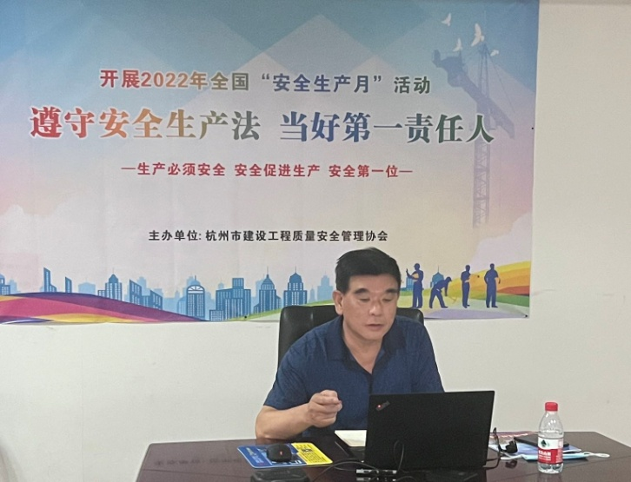6月16日，培训活动正式上线，来自建设、施工、监理等单位的近1800位学员参加了首次培训课程。（部分单位由项目部组织参加，实际人数大于在线人数）我协会朱来庭秘书长首先做了开课讲话。就今年安全月活动内容进行了简述。（一）专题学习，笃信笃行，深入贯彻总书记安全生产重要论述。（二）重拳出击，刚性执法，加强安全生产违法违规处罚力度。（三）源头管控，压实责任，督促企业当好“第一责任人”。 （四）普法宣传，培训教育，确保新《安全生产法》学深悟透。（五）形式多样，注重实效，组织开展“安全月”系列活动。（六）加强宣传，营造氛围，将安全生产活动推至高潮。协会希望通过此次培训，让大家领会、掌握安全生产法，掌握安全生产重大事故隐患判定标准，学以致用，努力营造我市安全生产、安全发展的良好氛围。

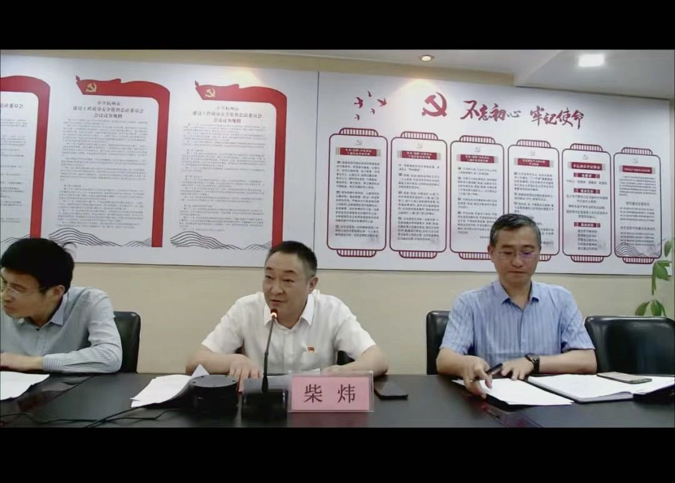杭州市建设工程质量安全总站对此次培训十分重视。党委副书记柴炜指出结合业务培训进行反腐倡廉宣贯将成为以后一项常态化的工作。对《杭州市建设工程质量安全监督总站廉政建设告知书》进行宣贯解读，并结合实际案例进行了分析。要让各从业人员从思想上认识反腐倡廉对建设施工、安全生产的总要性，避免由此产生的安全事故对施工人员的危害。希望各建设、监理单位监督。

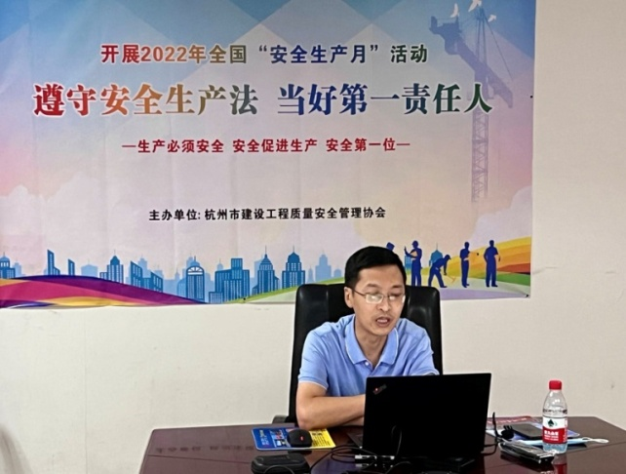本次培训课程，教授级高工厉天数老师，从标准颁布的背景和意义、重大事故隐患的具体条文解读、执行标准原则建议这三个部分为广大参培人员进行了深入解读。在思想上加深了对重大安全事故隐患的认知，提高了从业人员避免重大安全事故隐患的思想觉悟。再结合实际案例对《房屋市政工程生产安全重大事故隐患判定标准》进行了生动讲解，进一步的让学员们加深了对重大安全事故的意识，对日后的安全生产工作起到了积极指导作用。

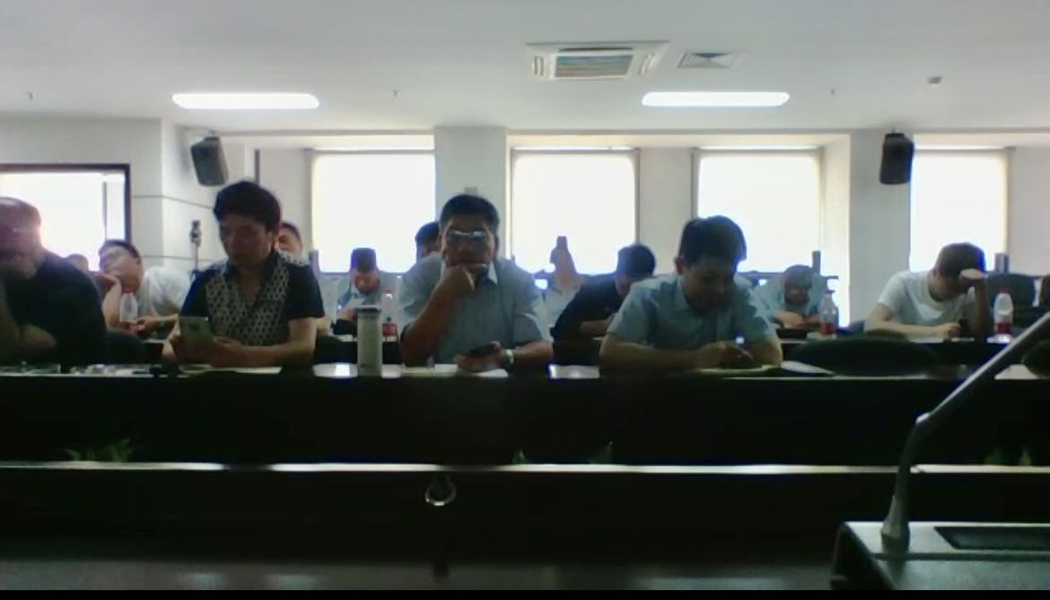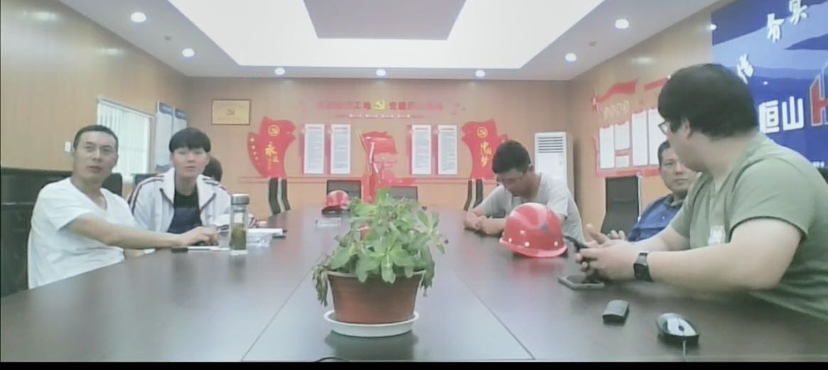

最后协会朱来庭秘书长对此次培训做出总结，（一）要认清“第一责任人”。（二）反腐倡廉和安全生产密不可分，相辅相成。安全生产隐患的排查、隐患的排除比安全事故的调查更重要。希望各参培人员通过这次培训学习，把这些知识用于生产、生活当中，确保我们的安全生产。

**2022年上半年度结构优质奖评选结果揭晓**

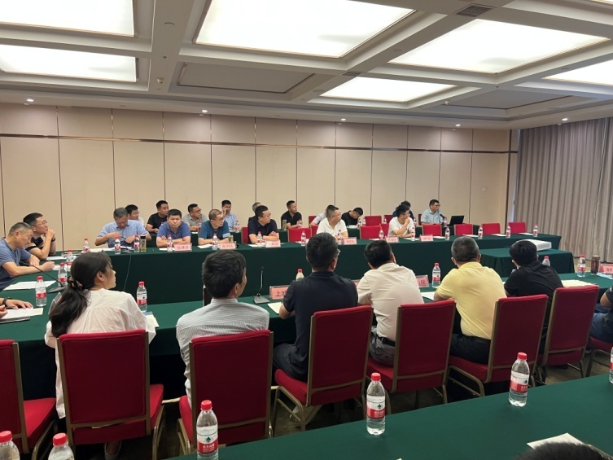2022年上半年度结构优质奖评审工作在经过工程申报登记，过程检查，接受申报资料，再经过专家检查组分组审核材料，实地检查，结果汇总等程序，现已进入最后阶段。8月29日下午，我协会于之江饭店会议中心一楼会议室召开了2022年上半年度杭州市建设工程结构优质奖评审表决会。本次票决由3位市质安监总站与我协会的有关领导组成评审委员会，以及14位各区监督站组成了本次评审票决团，在仔细听取专家检查组的工程资料审查及实地检查情况汇告后进行了无记名投票。

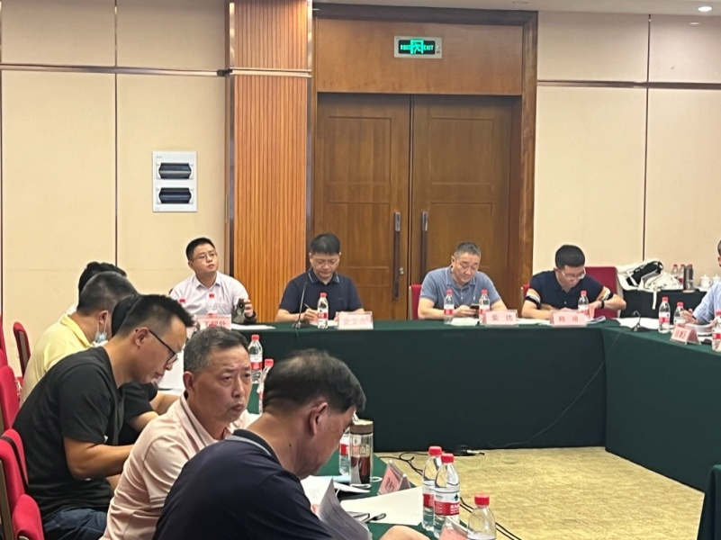本次结构优质奖评选共收到杭州各区（县、市）的221项工程申报。因亚运会召开在即，故其中有大量亚运配套项目，市重点工程及轨道交通项目。评审检查组依据《杭州市建设工程结构优质奖评比办法》规定，经资料审查，实体结构检查，参考质监部门监督检测、跟踪评价意见，小组讨论后形成推荐意见并提交给本次评审票决团。票决团成员认真听取和观看了各检查组组长以PPT形式的情况汇报。

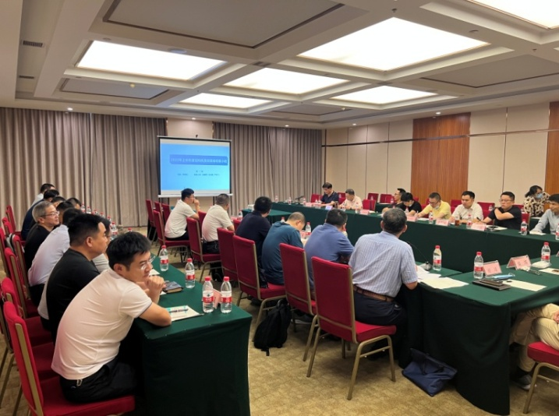协会于去年年底，在经过专家讨论，听取各方意见，主管单位报备后对结构优质奖评比过程进行了创新尝试，首次采用了电子投票的形式进行投票，大大缩短了唱票、统计的时间，投票结果也更是一目了然。

经过评审委员会成员和专家组组长无记名投票过程后，最终在参评的221项工程中，有187项工程被评为2022年上半年度结构优质奖工程。